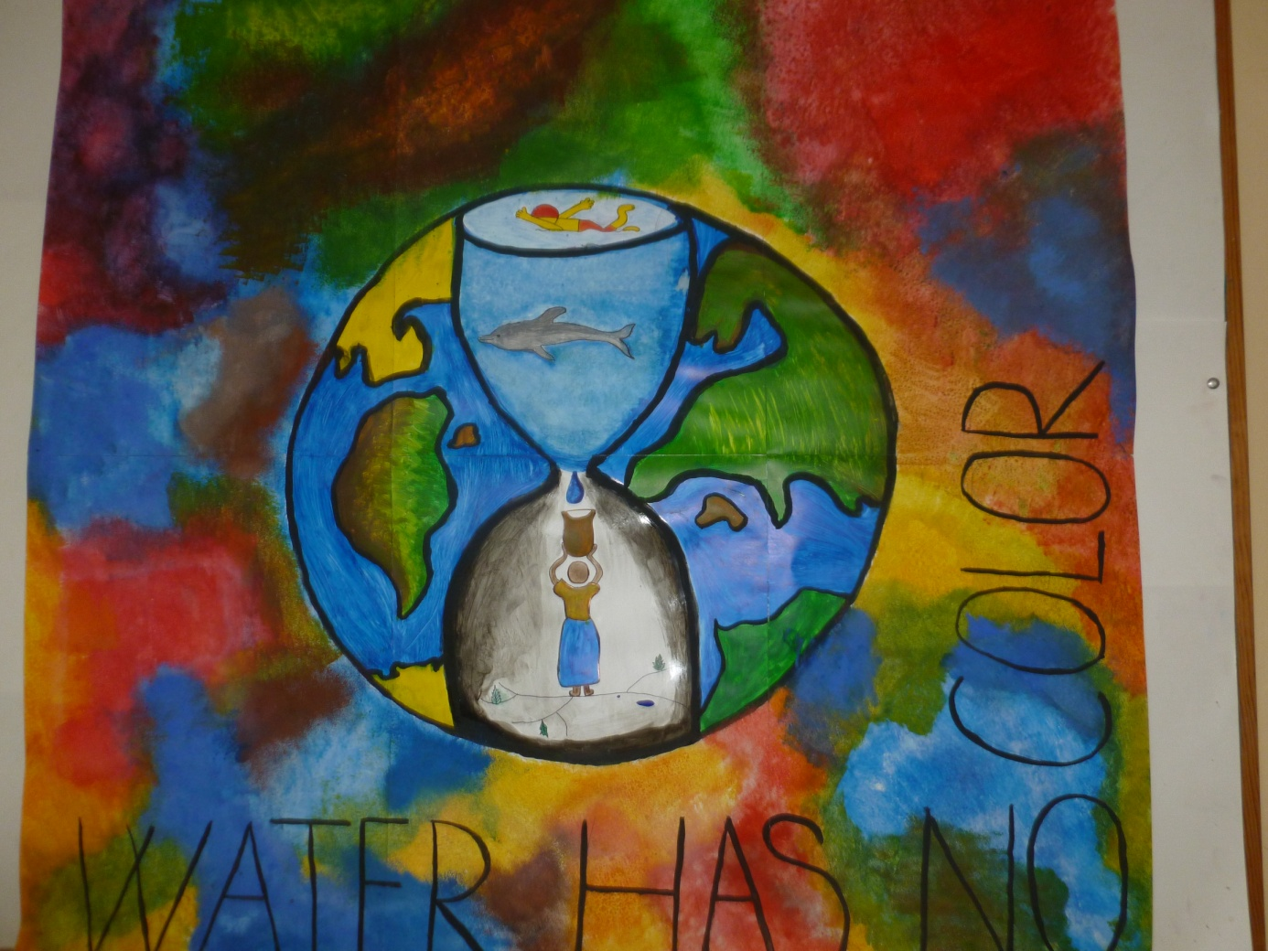DEŇ ZEME – súťaž o najkrajšiu nástenku
Už od roku 1970 si ľudia po celom svete pripomínajú tento deň ako deň venovaný Zemi. Na počesť tohto dňa ľudia po celom svete organizujú rôzne aktivity, ktorými pomáhajú prírode. Zakladajú združenia a spolky, cez ktoré sa snažia prehovoriť do duše každého jedného z nás. V našej škole sme si tento významný deň pripomenuli súťažou, ktorú vyhlásilo Kolégium Zelenej školy
„ O najkrajšiu nástenku venovanej ZEMI“
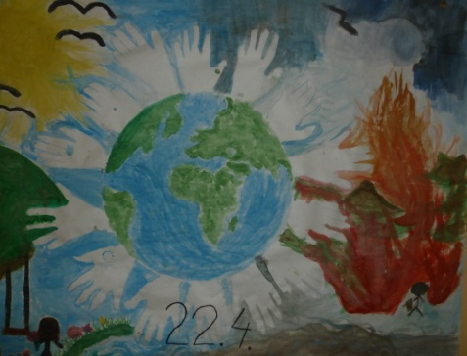
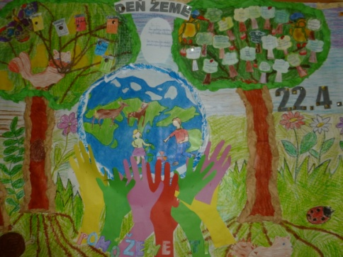
Víťazom sa stala 8.B a 4.A

